无线通信系统实践实验


实验报告

Lab1 帧同步实验

学院：信息学院
姓名：旦增加措
学号：22920222205252

简介
在本实验，我们将实现基本的帧同步（frame synchronization）模块，并将通过Pluto设备进行发送和接收。通过实现该模块，对帧同步有一定的了解，同时也掌握如何使用Pluto硬件。
对于任何的MAC协议，参与无线通信的设备都需要进行帧同步，以发现正在传输的帧。实际传输过程中，会让发送机节点发送已知信号（preambles，通常称为“前导码”），而接收机节点将监听该信号。具体来说，前导码是在数据开始时发送前的波形，用于指示数据的开始。前导码波形是预先定义好的，因此不携带任何数据。接收机将侦听前导码，当检测到前导码后，接收机将开始解调数据包的其余部分。
首先，我们使用已经采集好的信号实现帧同步，采用课上提到的多种方式。然后，我们使用Pluto进行发送和接收，发送已知的信号，并对记录的信号执行帧同步。最后，我们将在Pluto上实现一个实时帧同步模块。

第一部分：实现帧同步检测函数（60%）
在这部分中，我们将探讨如何检测并同步到前导码。
检测和同步都可以使用相关操作来完成。两个离散信号x和y的相关结果是另一个离散信号，其定义为
$$(x∗y)[k]=\sum_{n=−∞}^{∞}{x^{†}}[n]⋅y[n+k]$$
换句话说，在每个索引k处，取第一个信号x的共轭，将第二个信号y偏移k个索引，然后将得到的两个信号相加。直观地说，相关性是衡量一个信号相对于另一个信号的相似度。在本课程中，我们会提到两种相关方法：自相关（auto-correlation）和互相关（cross-correlation）。虽然它们都使用相关的方法，但在他们的计算复杂度会有所不同。
此外，我们还提到了另外两种方法：能量检测和双滑动窗口检测。本实验需要实现这些方法。

问题1.1：使用互相关进行前导码检测（20%）
实现基于互相关的前导码检测器。
实验结果如下图所示，运行L1_1.py代码，得出的互相关幅度如下。
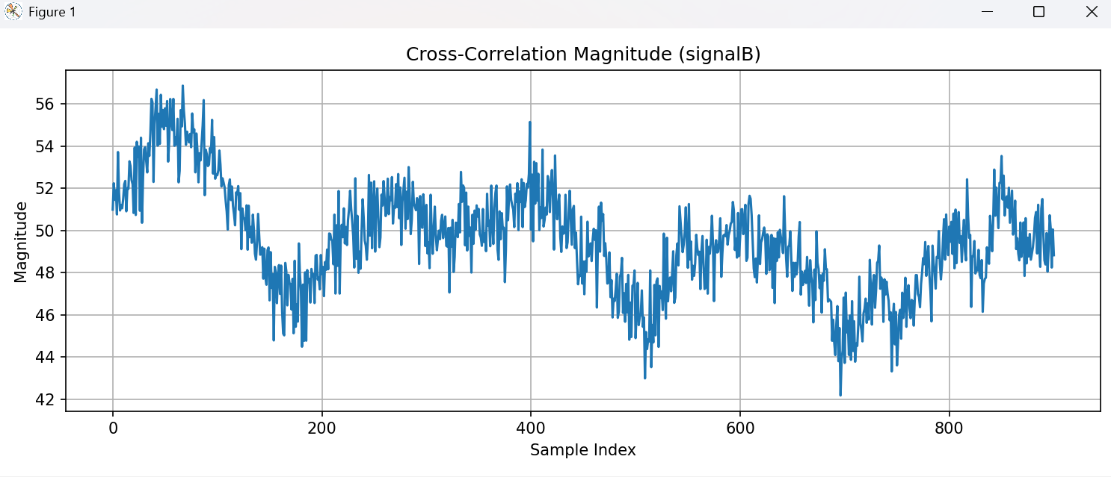

问题1.2：使用自相关进行前导码检测（20%）
实现基于自相关的前导码检测器。
实验结果如下图所示，运行代码L1_2.py，
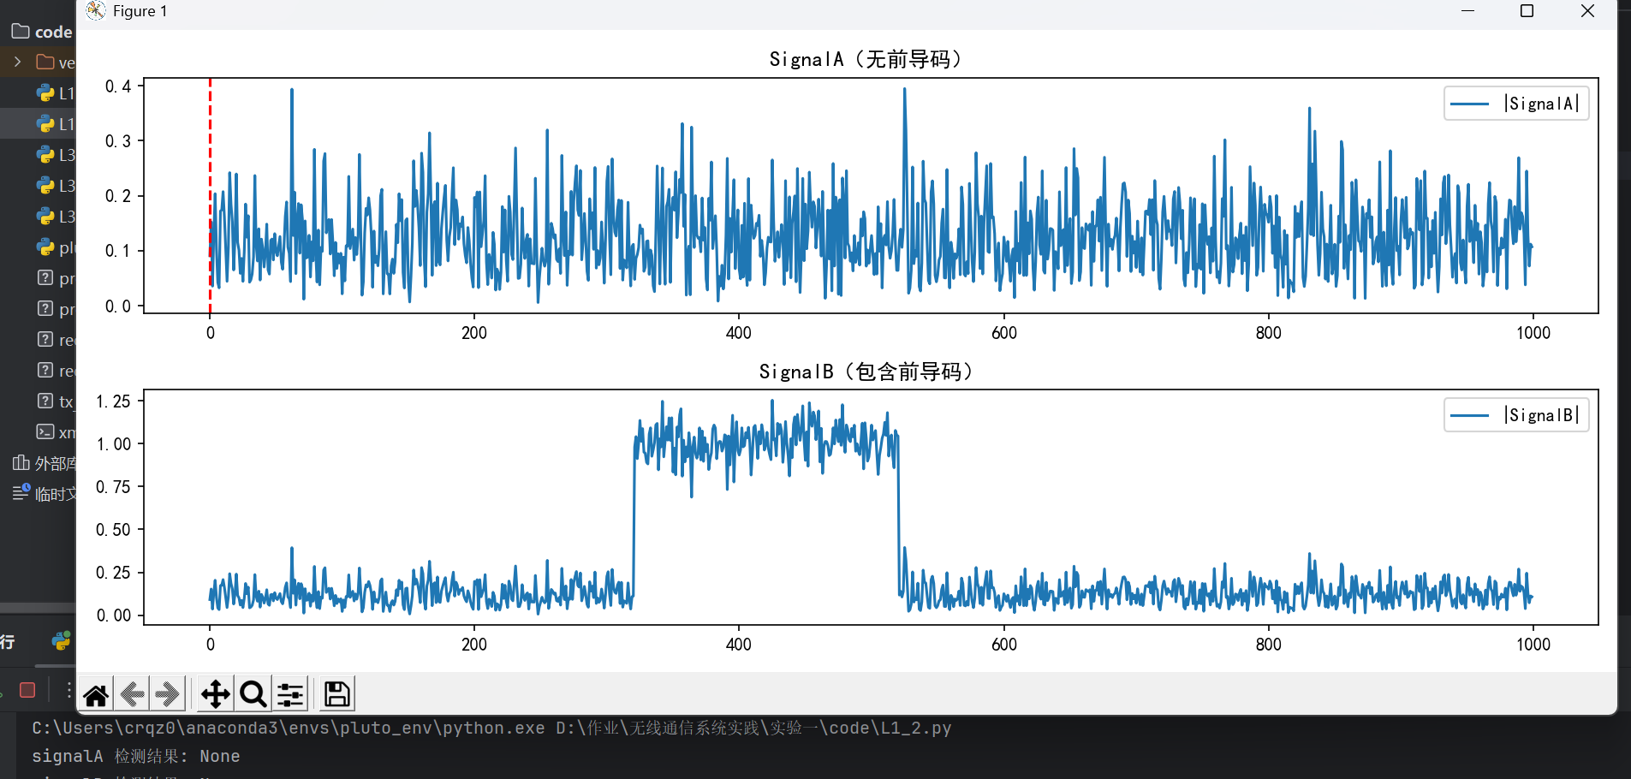

问题1.3：使用能量检测进行前导码检测（10%）

实现基于能量检测的前导码检测器：实验结果如下图所示。

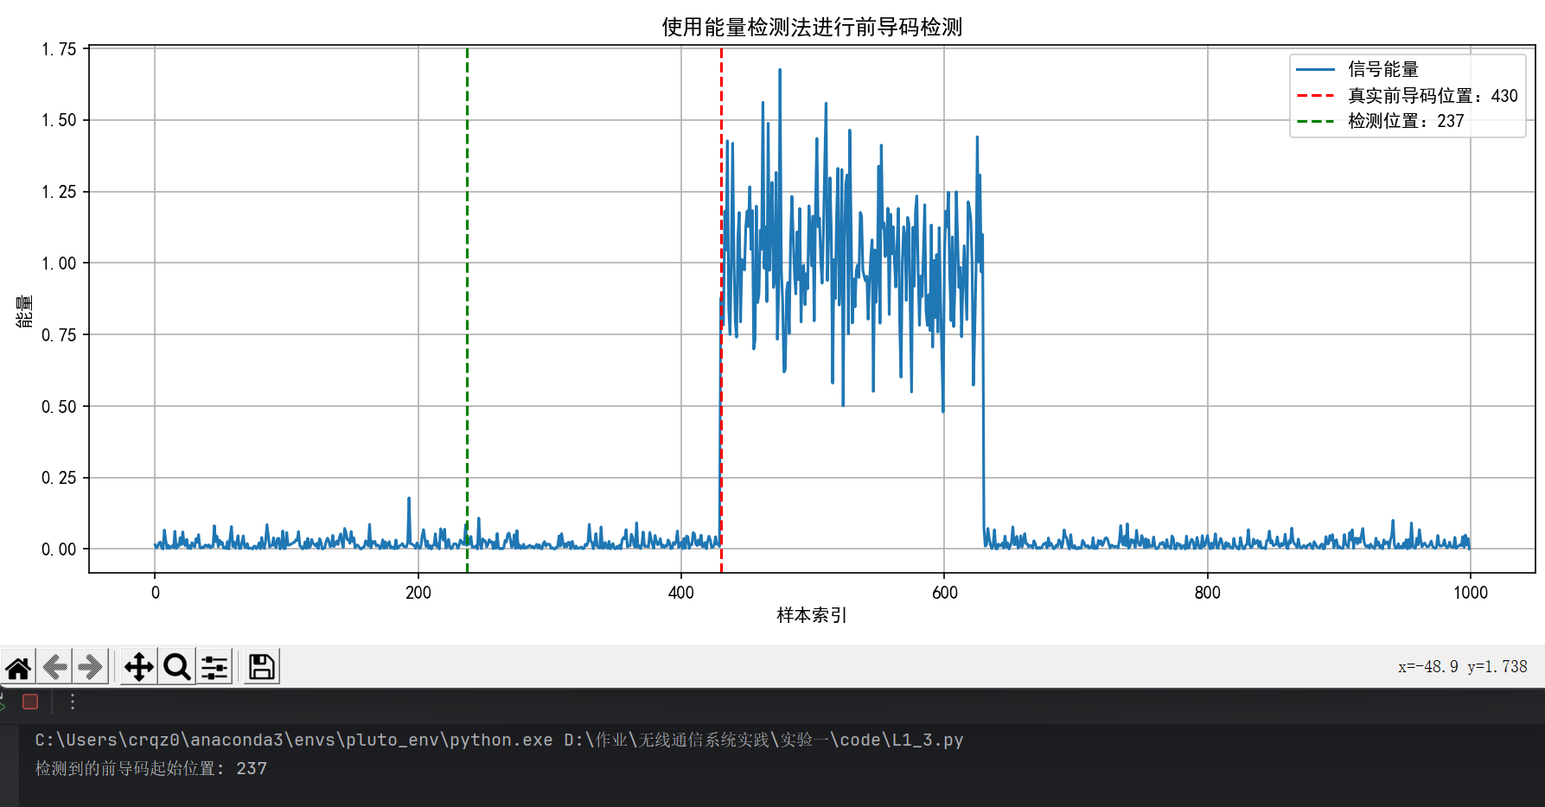
图像中：红色虚线表示真实前导码起点；绿色虚线表示检测出的位置；蓝色曲线为信号能量曲线。

问题1.4：使用双滑动窗口的前导码检测（10%）
实现基于双滑动窗口的前导码检测器：
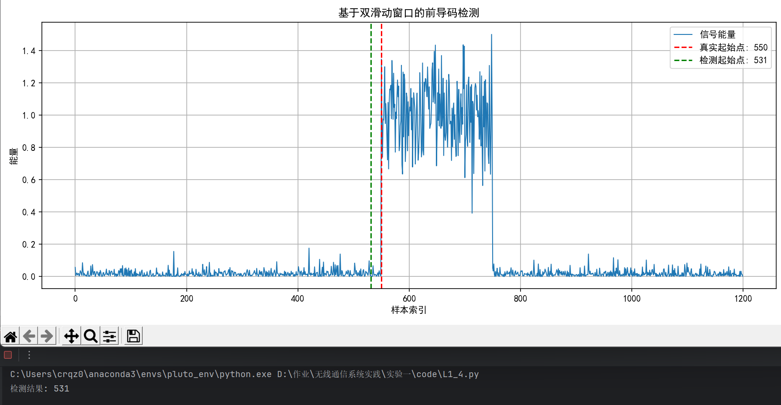

第二部分：使用预先采集的信号进行帧同步（20%）
有两个已事先记录好的信号：一个强信号和一个弱信号。每个信号文件中均有多个数据包。请增强上述函数以找出数据包开头的索引列表。

帧结构：|——10STS——|—2.5LTS—|———20 OFDM data symbols———|

每个帧的前导码由10个短训练序列（Short Training Symbol，STS）和2.5个长训练序列（Long Training Symbol，LTS）组成。1个STS长度为16，第一部分一共160 samples；1个LTS长度为64，第二部分一共160 samples，包括32+64+64。
尝试使用preamble_lts或preamble_sts执行上述四种帧同步方法。
强信号实验结果如下图所示：
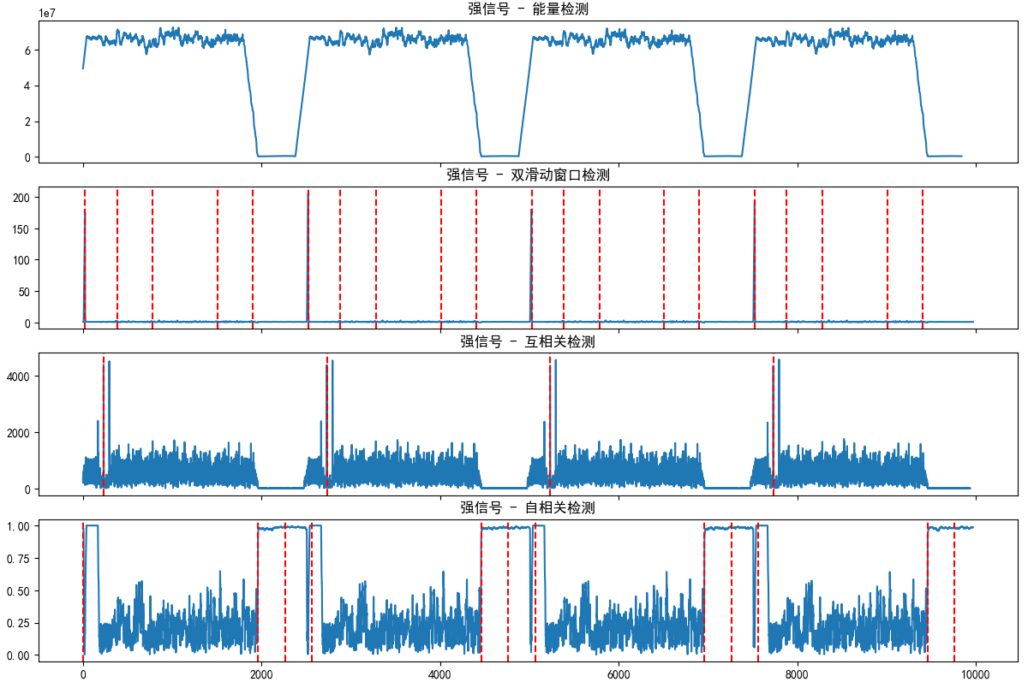
帧同步四种方法比较
帧结构说明：
总前导码长度：10STS×16=160+2.5LTS = 32+64+64 = 160 ⇒ 320个采样点
一帧数据总长：前导码（320）+ OFDM数据符号（20×64） = 1600

一、能量检测法（Energy Detection）
方法原理：
利用前导码能量突变检测数据包起始位置。
设置能量阈值进行判断。
实验表现：
优点：
实现简单，运行快速。
在强信号下可较好地定位帧起始。
缺点：
对噪声敏感，阈值难以统一设定。
在弱信号下，能量起伏不明显，容易误检或漏检。
检测边缘模糊，定位不够精准。
实验结果（强信号）：
图像中能清晰看到多次能量突变，对应了多个帧的开始；但部分冗余尖峰存在。

二、双滑动窗口法（Double Sliding Window）
方法原理：
比较前后两个窗口内的能量变化，寻找跳变点。
实验表现：
优点：
敏感度高，适合检测能量突变。
快速、易于实现。
缺点：
在噪声背景或能量波动小的情况下，易出现大量误报。
检测结果“密集重复”，需后处理清理（如本代码中 >300 去重）。
实验结果（强信号）：
图像中检测点密集，说明滑动窗口在能量变化点反应灵敏，但需要进一步去重处理。

三、互相关检测法（Cross-Correlation）
方法原理：
用已知前导码（如LTS）与接收信号做互相关，找最大匹配点。
实验表现：
优点：
定位精度高，能准确找到数据包起点。
对噪声鲁棒性较强。
缺点：
计算量大（但可优化）。
对前导码形状依赖性强，若前导码失真或缩短会降低精度。
实验结果（强信号）：
图中可见高精度尖峰对齐多个数据包，非常清晰，准确度最高。

四、自相关检测法（Auto-Correlation）
方法原理：
STS 是周期性序列，因此前后子窗口的自相关会在前导码出现时突增。
实验表现：
优点：
对重复结构（如STS）特别敏感。
不需要完整前导码模板。
缺点：
对相位变化和频偏敏感。
锐度比互相关差，定位边缘较宽。
实验结果（强信号）：
图中出现多个宽峰，能够检测帧头但定位相对模糊。

弱信号实验结果如下图所示：
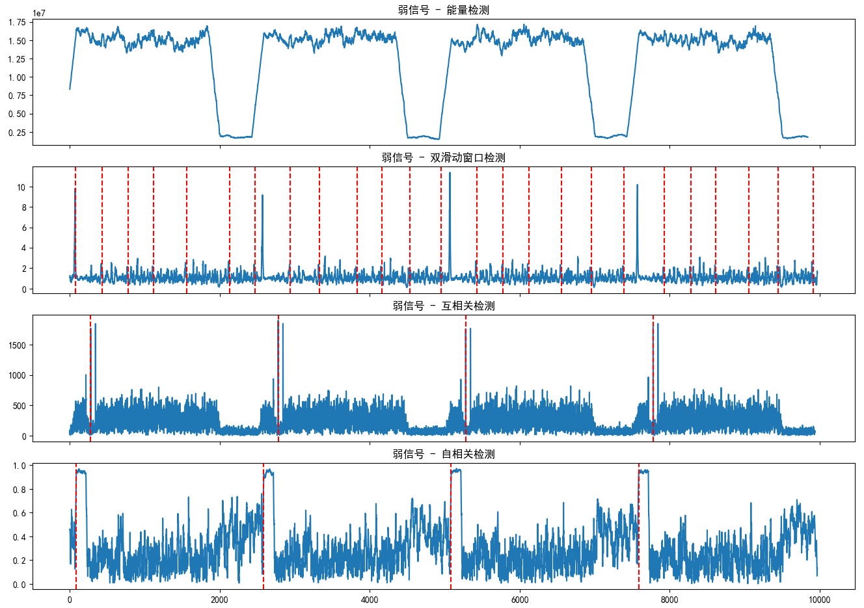
一、能量检测法（Energy Detection）
方法原理：
计算接收信号的滑动窗口能量，并判断是否超过设定阈值来判断帧起始。
弱信号实验表现分析：
图像第1行中可以看到一些明显的能量下降区域，但总体能量波动不如强信号明显。
在噪声干扰下，仍有部分误检峰值。
部分帧边缘不够锐利，起始位置精度较低。
总结：
可用于粗定位帧起始。
在低SNR场景下易漏检和误检，不推荐单独使用。

二、双滑动窗口法（Double Sliding Window）
方法原理：
比较前后窗口的能量差比值，若突变即判断为可能帧起始点。
弱信号实验表现分析：
图像第2行中检测结果依然密集。
在噪声存在下出现大量虚假帧起点（误报），对阈值和清洗参数极度敏感。
在前导码能量突变时，仍能检测多个有效点。
总结：
检测灵敏但误报高。
建议搭配“去重+其他方法”组合使用。
在弱信号下表现不如强信号环境，阈值需调整。
三、互相关检测法（Cross-Correlation）
方法原理：
用已知前导码（如LTS）与接收信号作互相关，找出相关性尖峰。
弱信号实验表现分析：
图像第3行中，多个明显高尖峰依旧清晰可见。
几乎每个数据包都能被精确识别，极少出现漏检/误报。
鲁棒性强，即便前导码掩埋在噪声中也能匹配。
总结：
弱信号下最推荐的同步方法。
定位准确率高，几乎无明显误报。
缺点是计算较重，但可通过FFT优化。

四、自相关检测法（Auto-Correlation）
方法原理：
STS部分为周期性序列，做自相关处理时可看到相关性上升。
弱信号实验表现分析：
图像第4行中可以看到若干宽峰，说明STS结构仍然有效。
自相关峰值相比强信号时略微变宽，且背景起伏变大。
部分帧被准确捕捉，但精度略低于互相关法。
总结：
能较好适应弱信号中的周期结构匹配。
易受噪声、频偏影响，定位略模糊。
建议作为辅助判断，与互相关组合使用。

第三部分：使用Pluto采集的信号进行帧同步（20%）

问题3.1：尝试使用Pluto设备记录信号（10%）

我们可以使用课件所给程序记录信号。需要将两个Pluto分别连接到两台电脑上，使用下列Pluto相应IP
本次实验当中，安装的各种包的版本如下图所示：
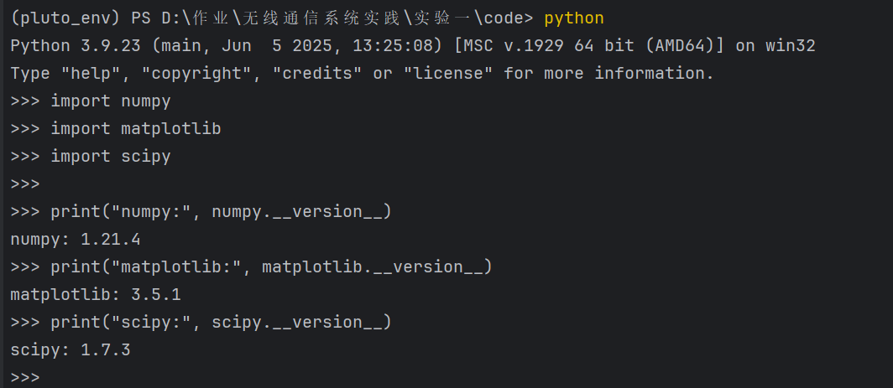
连接Pluto测试结果如下，连接成功。
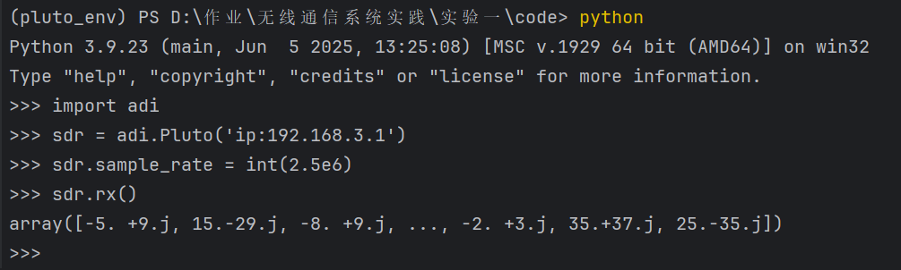
在实验3.1当中，通过Pluto发送信号的实验图像如下图所示，发送的信号为tx_signal.npy文件里的信号。

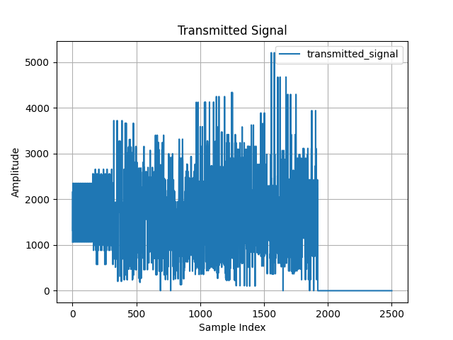
而在实验3.1当中，通过Pluto接收到的信号图像如下图所示：

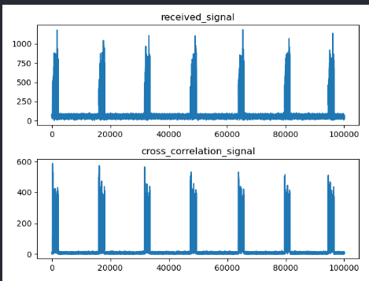

问题3.2：使用记录的信号重复第二部分实验 (10%)
在实验3.2中，发送信号如下图所示，这是在原本的实验2.1强弱信号处理的基础上，引入信号tx_signal = np.load("tx_signal.npy")，并由Pluto进行发送。
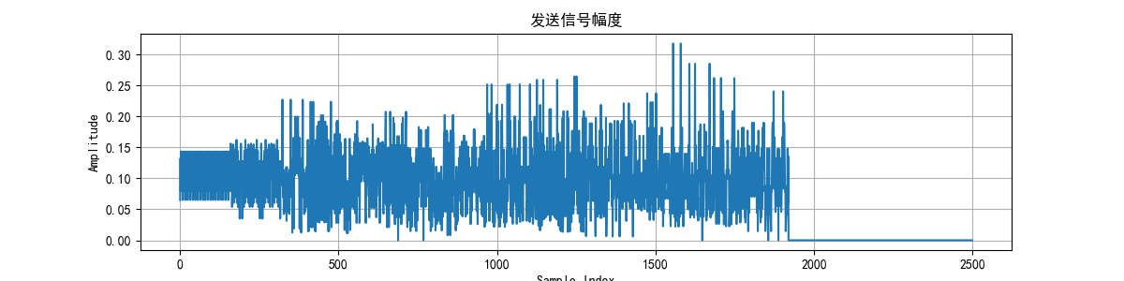
在实验3.2中，接受信号如下图所示：
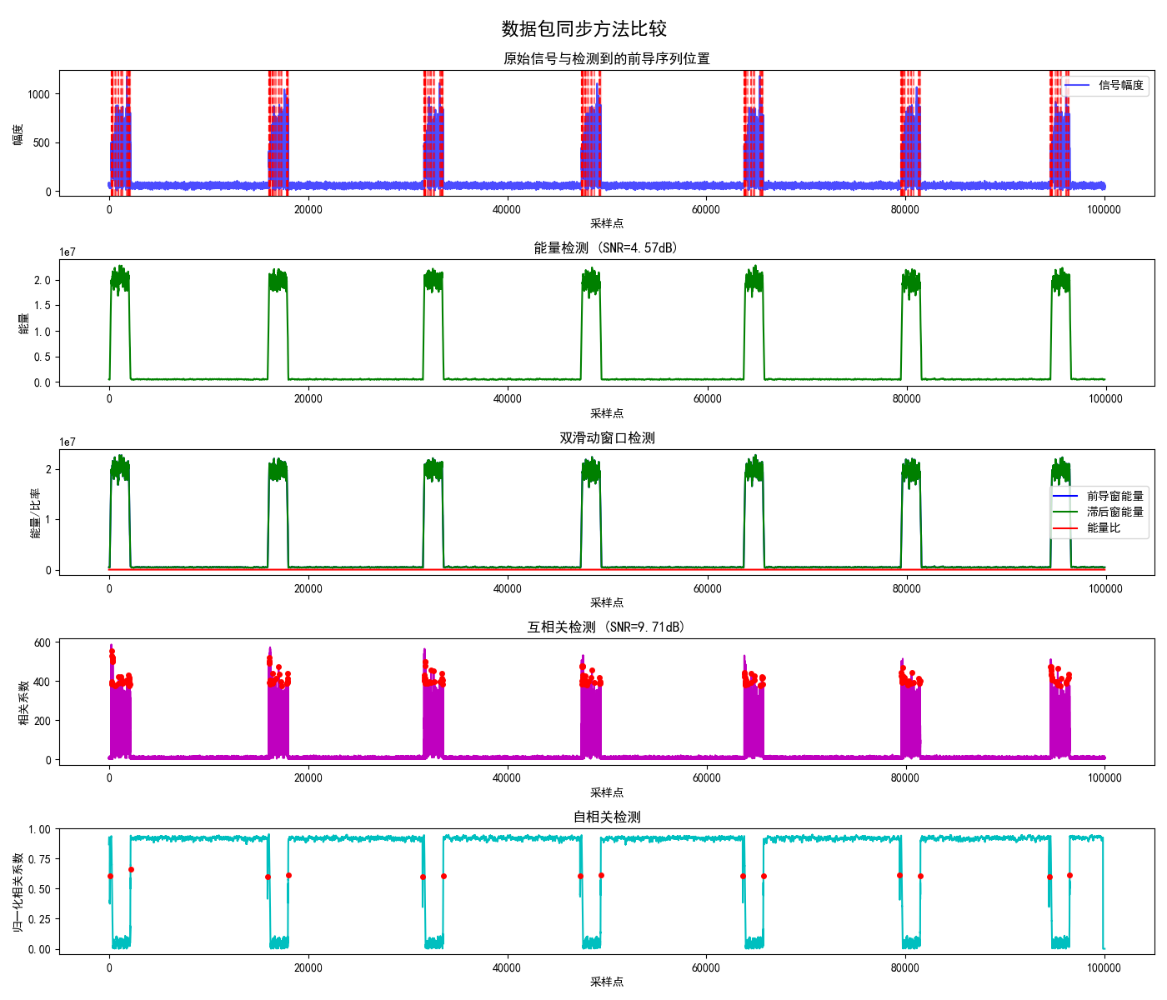

第四部分：在线信号的帧同步（可选，加分：5%）

我们需要快速处理在线信号，并打印数据包的起始索引。可以再次使用第三部分中的发送机（但需要修改某些部分以显示你发送了多少数据包）。但需要开发一个实时接收机，能够连续处理输入信号块。

在此次实验里发送端发送信号的图像如下图所示：
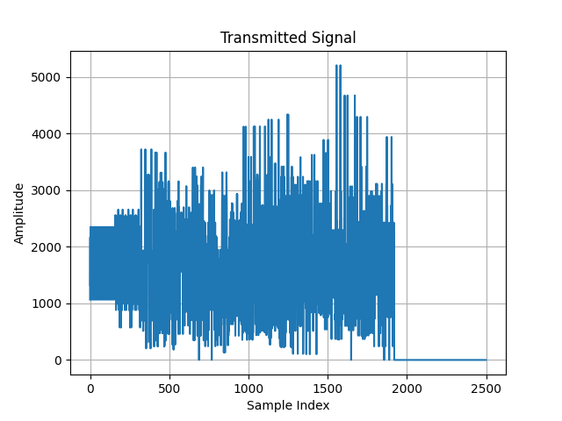
而发送的数据包情况如下图所示：
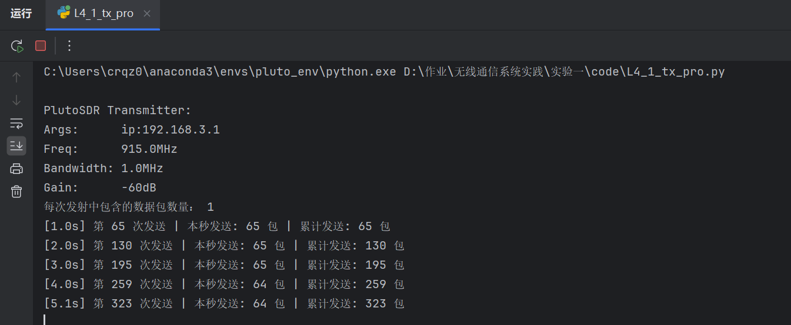

接收端的接收数据情况如下图所示：
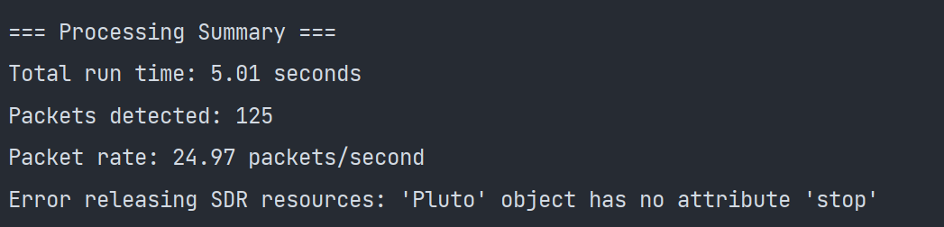
可以看出发送端在每秒发送60多个数据包，而接收端只能接收端只能每秒接收到24.97个数据包，经过我们对代码进行多次的检查，大致认为这是传输过程中数据丢包引起的，且这种想法比较合理（信号强度-60dB）。
下图是两个Pluto还没有连接的情况下数据接收情况。因此，可以用来检测外部环境的干扰情况，以使实验结果不至于完全错误。
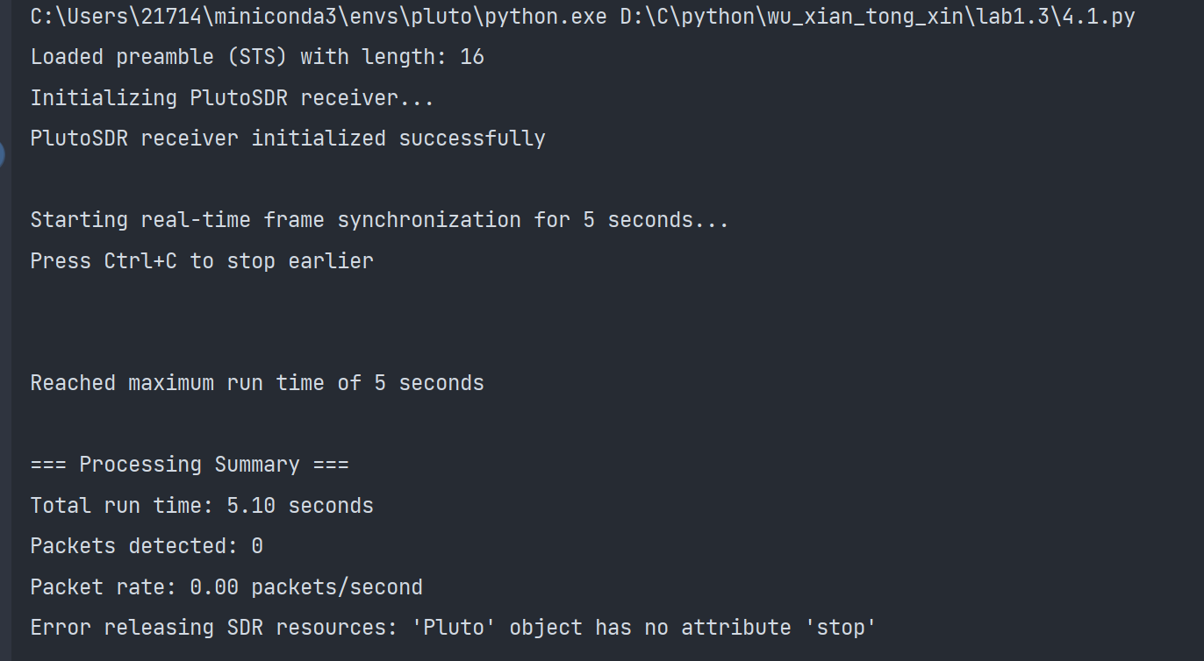

实验总结
经过本次实验，使我对Pluto设备的使用更加熟练，对物理层——帧同步方面的知识也有了更为深刻的理解。通过设计并实现能量检测、滑动窗口、互相关和自相关等四种帧同步方法，我掌握了如何结合信号特征进行同步点的检测与判断。实验中对强信号和弱信号的对比分析也让我认识到不同信道条件下同步算法的鲁棒性差异。同时，在搭建双机通信系统的过程中，我学会了如何配置PlutoSDR进行发射与接收、如何控制发送速率以及如何处理连续接收数据的帧提取问题，这对我未来进行无线通信系统的研究与开发具有重要的实践意义。

